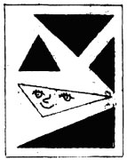
Геометрия 7 класс

Геометрические знания были необходимы людям во все времена для того, чтобы измерять землю, строить дома, путешествовать на кораблях. Эти знания и сейчас нужны рабочим, строителям, инженерам, лётчикам, людям других профессий. (Геометрия – это наука о различных фигурах и их расположении в пространстве)
- Вначале наука служила только для практических целей.
Вот и мы сегодня на практике будем строить геометрическую фигуру, различать эту фигуру, которая входят в большое семейство многоугольников, а о какой геометрической фигуре идёт речь ответит ребус.
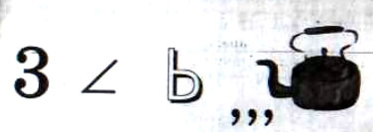
- Итак, элементы треугольника?
- Какие виды треугольников вы знаете?
- Итак, какие виды треугольников вы знаете? По условным обозначениям определите вид треугольника по длинам сторон.
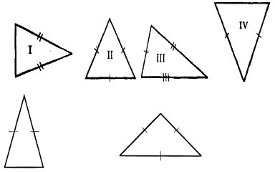
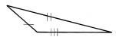
Задание: Определить вид треугольника не выполняя построения.
В таблицу внесены:
1. Буквенный обозначения сторон треугольников.
2. Длины сторон треугольников.
 | АВ | АС | ВС
I | 3 см | 5 см | 4 см
II | 4 см 6 мм | 8 см | 46 мм
III | 4 см 3 мм | 43 мм | 4 см 3 мм
*Подсказка: Что записано в таблице? – длины сторон, значит, название треугольников можно определить по длинам сторон. Вспоминаем и записываем ответы.
Найдите лишнее слово: Сторона, вершина, основание, диаметр, периметр.
